Спецификация
Наименование | ПК-2
Микроконтроллер | ESP32-S3 (8 MB ПЗУ)
Инерциальный датчик | ICM42688P
Барометр | BMP581
Коммуникационный интерфейс | USB 2.0 Type-C
OSD | AT7456
Wi-fi | IEEE 802.11 b/g/n
Bluetooth | Bluetooth 5 (LE)
Чёрный ящик | MicroSD (SDSC, SDHC)
Вход сенсора тока | есть
ESC телеметрия | поддерживается
ESC сигналы | M1 - M4, PPM, DSHOT
Напряжение питания | 6 – 27 В (2S - 6S Li-Po)
Выход 5V | 700 мА, только для FPV-камеры, ELRS-приёмника, GPS-приёмника
Индикация | 4 х RGB
Светодиодная лента WS2812 | поддерживается
Звуковой излучатель | поддерживается
Управление сервоприводом | поддерживается, 2 x PPM OUT
Монтажные отверстия | 30.5 x 30.5 мм (диаметр 4 мм)
Габаритные размеры | 42(Д) x 39.6(Ш) x 8(В) мм
Масса | 8,2 г.

Внешний ВИД ПК-2
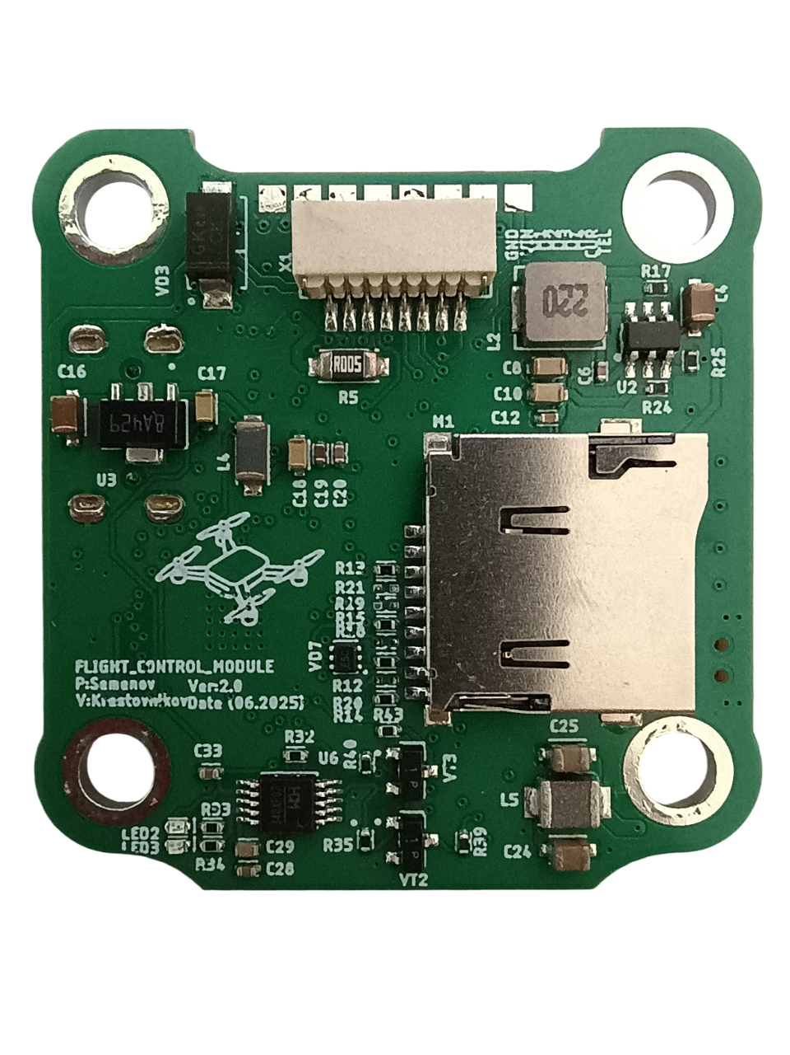
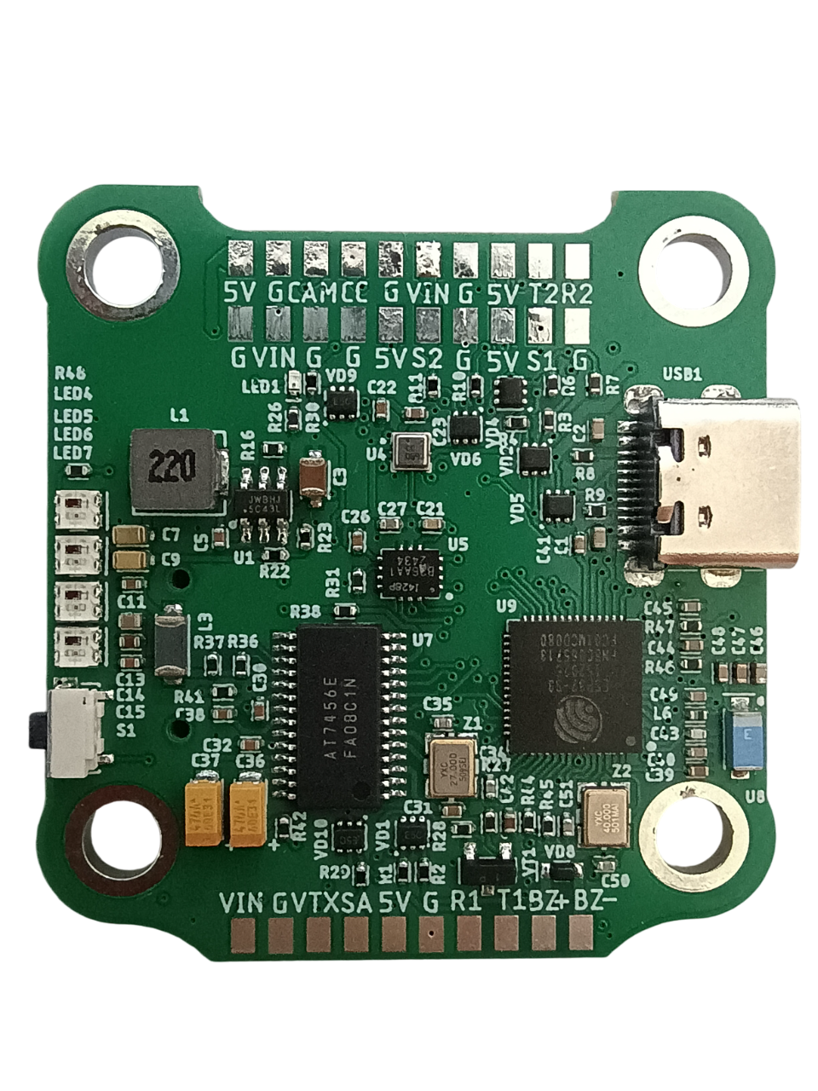
Рисунок 1 – Внешний вид ПК-2

Диаграммы подключений
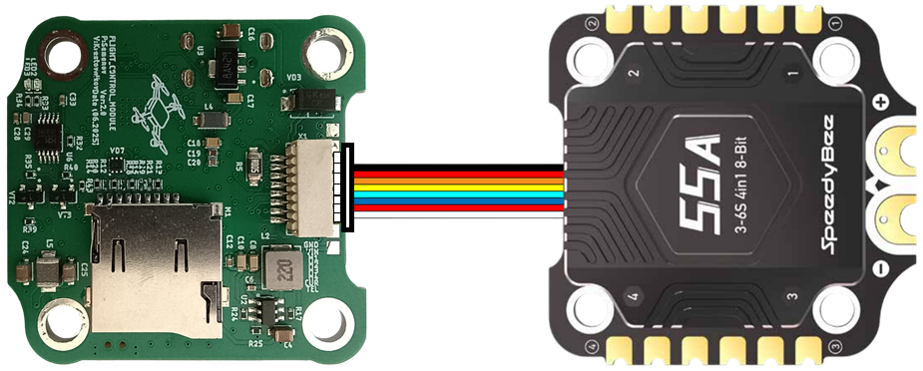
Рисунок 2 – Подключение к ESC 4 in 1 через разъём Х1
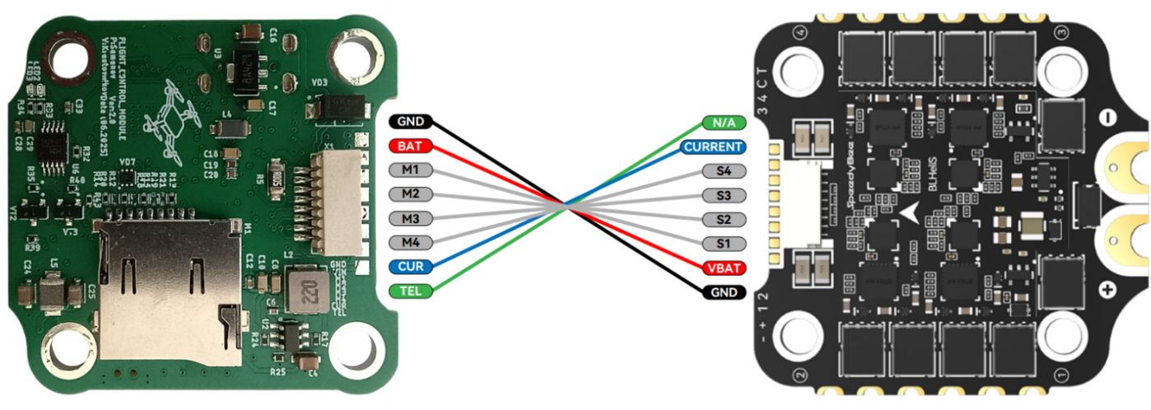
Рисунок 2 – Подключение к ESC 4 in 1 через контактные площадки
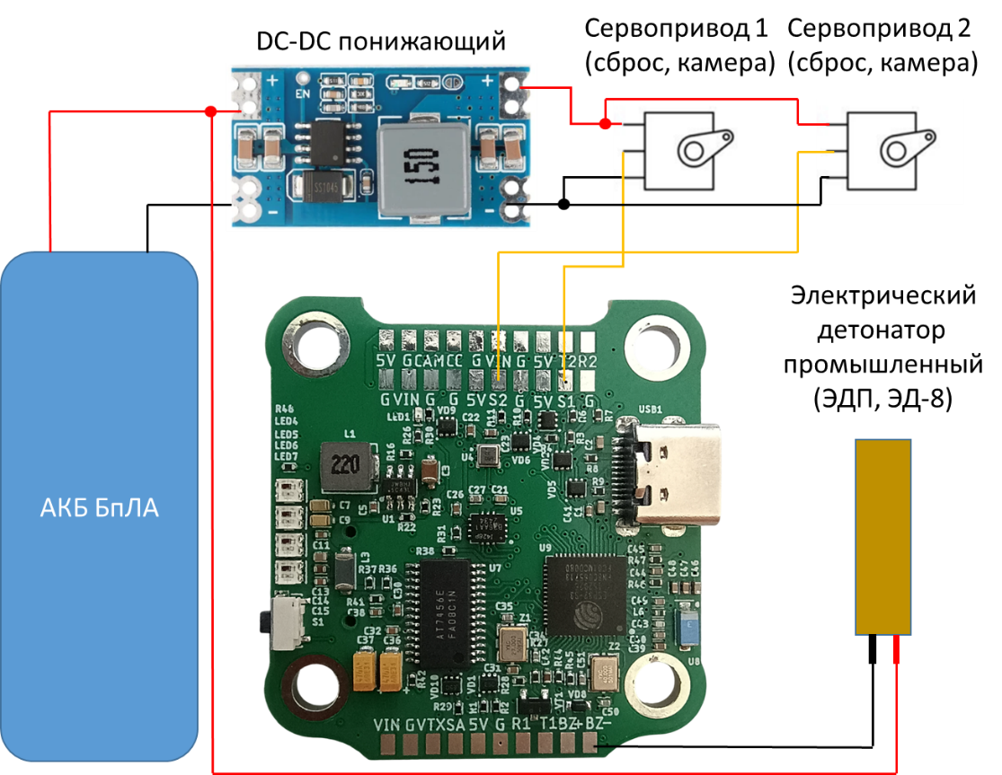
Рисунок 3 – Подключение сервоприводов сброса и электрического детонатора к ПК-2
Таблица 1. Подключения модулей к ПК-2
Подключения | FPV-камера | Видео-передатчик | ELRS-приемник | Полетный контроллер | GPS
ПК-2 к видео передатчику |  | SA |  | SA
 |  | VID |  | VTX
 |  | GND |  | G
 |  | VBAT |  | VIN
ПК-2 к FPV-камере | VCC |  |  | 5V
 | GND |  |  | G
 | VID |  |  | CAM
 | OSD |  |  | CC
ПК-2 к ELRS приемнику |  |  | RX | T2
 |  |  | TX | R2
 |  |  | 5V | 5V
 |  |  | G | G
ПК-2 к GRS |  |  |  | G | G
 |  |  |  | 5V | V
 |  |  |  | T1 | R
 |  |  |  | R1 | T

Возможности ПК-2
На текущий момент программную реализацию имеют следующие возможности ПК-2:
- Калибровка акселерометра
- Обработка команд управления с ELRS-приемника
- Управление полетом БпЛА в режиме Acro
- Управление полетом БпЛА в режиме Angle
С учетом аппаратной реализации ПК-2 имеет следующие пользовательские возможностей:
- Конфигурация параметров с персонального компьютера через интерфейс USB Type-C
- Конфигурация параметров с мобильного устройства через интерфейс Wi-fi
- Запись полетных параметров на MicroSD карту
- Вывод параметров БпЛА и полета на изображение FPV-камеры (OSD)
- Управление двумя сервоприводами
- Конфигурация параметров видео-передатчика (канал, мощность)
- Конфигурация параметров FPV-камеры
- Воспроизведение звуковых сигналов с использованием моторов или звукового излучателя
- Активация электрического детонатора
- Обработка и вывод GPS- координат
- Измерение и вывод высоты полета
- Функционирование с различными приемниками команд управления
- Функционирование в составе автоматизированной системы целенаведения
- Индикация состояния ПК-2 и уровня заряда АКБ
- Измерение тока и напряжения питания

